PERANCANGAN DAN FABRIKASI GAS SEPARATOR DIAMETER 2” PANJANG 1000 UNTUK GAS TEKANAN TINGGI 250 BAR

M Muryanto¹, Trio Nur Wibowo², Daud Subekti³, Cahyo Wibowo⁴

^{1,2} Program Studi Teknik Mesin, Fakultas Teknik dan Sains, Universitas Muhammadiyah Purwokerto
Jl. K.H Ahmad Dahlan, Banyumas, 53182, Indonesia
¹m.muryanto@ump.ac.id , ²trionw@ump.ac.id
^{3,4} Program Studi Teknik Mesin, Fakultas Teknik, Universitas Mpu Tantular Jakarta, Indonesia

Jl. Cipinang Besar No.2. 68 Jakarta Timur 13410, Indonesia.
³surbakti.daud@yahoo.co.id, ⁴cahyowibowo@mputantular.ac.id

Abstrak

Dalam aliran fluida berupa gas alam untuk bahan bakar terjadi fenomena perubahan fasagas yang yang diakibatkan oleh komposisi gas maupun peralatan yang digunakan untuk menyalurkan gas dari sumber gas utama sampai ke pengguna akhir. Perubahan fasa tersebut berakibat terhadap komposisi gas bercampur dengan cairan yang harus dihindari agar tidak menyebabkan terganggunya proses pembakaran. Cairan yang terbawa tersebut dapat berupa kondensat, oli dan air yang terbawa selama proses penyaluran akibat perubahan suhu dan tekanan. Kondensat dapat dibawa dari sumber gas utama dan terjadi akibat perubahan tekanan dan suhu pada saat penyaluran baik dengan kompresor, saat melalui pipa maupun oleh kondisi lingkungan saat penyaluran. Oli terbawa karena pada saat kompresi gas dari tekanan rendah ke tekanan tinggi minyak pelumas akan terbawa ke tabung pengumpul ataupun pipa distribusi. Air terbawa dari dalam tangki penyimpan atau tangki pengangkut akibat terjadinya perubahan suhu yang sangat rendah saat dilakukan penyaluran dari tekanan rendah ke tekanan tinggi. Dari fenomena tersebut maka diperlukan alat pemisah berupa gas separator yang bertujuan memisahkan antara cairan dan gas untuk menghasilkan gas yang benar-benar bersih agar proses pembakaran lebih sempurna.

Kata kunci: gas, cairan, tekanan

Abstract

In the fluid flow in the form of natural gas for fuel, there is a phenomenon of phase change caused by the composition of the gas and the equipment used to distribute gas from the main gas source to the end user. This phase change results in the composition of gas mixed with liquid which must be avoided so as not to disturb the combustion process. The carried liquid can be in the form of condensate, oil and water which are carried during the distribution process due to changes in temperature and pressure. Condensate can be brought from the main gas source and occurs as a result of changes in pressure and temperature during distribution either by compressors, when through pipes or by environmental conditions during distribution. The oil is carried away because when the gas is compressed from low pressure to high pressure the lubricating oil will be carried into the collection tube or distribution pipe. Water is carried away from the storage tank or transport tank due to a very low temperature change when channeling from low pressure to high pressure. From this phenomenon, we need a separator in the form of a gas separator which aims to separate the liquid and gas to produce really clean gas so that the combustion process is more complete.

Keywords : gas, liquid, pressure

- Pendahuluan
Permasalahan terbawanya cairan ke dalam system pembakaran pada peralatan produksi berbahan bakar gas alam merupakan hal yang sangat krusial. Cairan yang terbawa harus dieliminasi semaksimal mungkin untuk menghasilkan proses pembakaran yang sempurna, karena pembakaran yang sempurna akan berdampak positif terhadap kualitas hasil produk yang dihasilkan, efisiensi penggunaan bahan bakar yan tinggi, memperpanjang usia pakai mesin dan menurunkan biaya operasioanla dan pemeliharaan yang pada akhirnya akan menguntungkan bagi pengguna gas. Pada penelitian ini didasarkan atas fakta-fakta di lapangan yang terjadi pada distribusi gas tekana tinggi dalam bentuk Compressed Natural Gas (CNG), gas yang dialirkan dari sebelum kompresi, pada saat kompresi , pada saat penyimpanan, dan pada saat dekompresi memiliki fenomena yang hamper sama diakaibatkan oleh komposisi gas, suhu dan tekanan. Dalam penelitian ini gas yang dilakukan penanganan adalah pada sisi tekahir bas tekanan tinggi sebelum masuk tahapan dekompresi atau proses penurunan tekanan. Sebelum tahapan penurunan tekanan gas dialirkan melalui separator yang berfungsi untuk memisahkan cairan dan gas, cairan akan dibuan karena cairan tersebut tidak diperlukan, sedangkan gas akan dilairkan ke system penurun tekanan atau yang disebut Pressure Reduction System (PRS). Proses pemisan antara gas dan ciran ini desbut sebagai Separataor dengan menggunakan ukuran pipa 2 inchi dengan panjang 1000 mm, dengan posisi tegak lurus atau vertical.
aliran oli yang terbawa saat proses pengisian tabung penimpan berasal dari system pelumasan kompresor, oli yang digunakan untuk melumasi bagian bagian yang bergerak akan terkompresi bersamaan dengan proses kompresi itu sendiri walaupun jumlahnya sangat kecil. Oli yang terbawa dan terjebak di separator diperlihatkan pada gambar berikut.

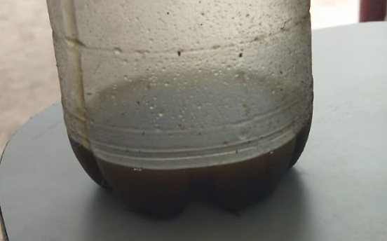
Gambar 1. Oli (lubricant) (sumber : document pribadi)
Kondensat merupakan bagian dari komposisi gas itu sendiri, gas yang memiliki GHV diatas 1150 btu/mmscf akan memiliki kandungan kondensat yang cukup tinggi. Kondensat sendiri adalah komposisi lain dari gas alam berupa C3 dan C4. Akibat kompresi yang menimbulkan proses adiabatis maka kondensat selalu akan terbentuk oleh proses adiabatic itu sendiri dan terbawa ke tabung penyimpanan. Kondensat ditampilkan pada gambar berikut.

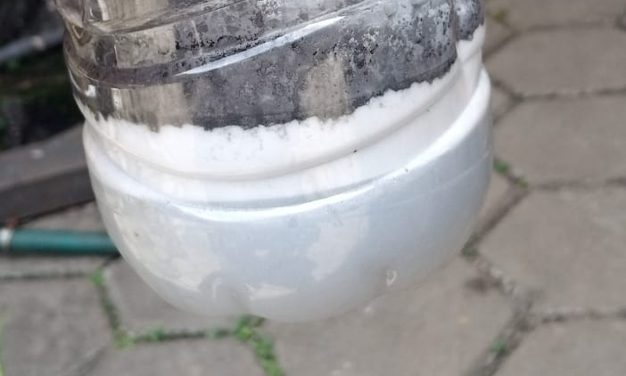
Gambar 2. Condensate (sumber : document pribadi)
Air merupakan salah satu komposisi yang terbawa dari sumber gas yaitu gas yang berasal dari sumur. Gas yang berasal dari sumur sebenarnya telah melalui gas processing system untuk mengeliminasi air dari gas atau memisahkan air dari gas, namun demikian dengan jumlah gas yang sangat besar dan kemampuan peralatan yang memiliki batasan, maka hasil produksi dari stasiun pengumpul gas tetap saja memiliki kandungan air. Air yang terbawa dapat dilihat pada gambar di bawah.

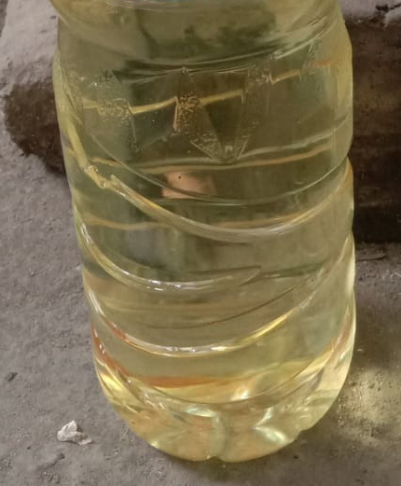

Gambar 3. Air yang terbawa oleh tabung penyimpan dan terjebak di dalam separator (sumber : document pribadi).

- Metode penelitian
Metode penelitian dilakukan dengan cara melakukan pengamatan terhadap hasil draining yang dilakukan pada perlatan penurun tekan pada sisi inlet sebelum masuk ke filter inlet, dari hasil pengamatan yang dilakukan dibeberapa tempat menghasilkan jumlah kondensat sebanyak 500 ml selama 24 jam dena flowrate 150 m3/h. selain itu penelitian ini menggunakan metode experimental dengan merancang sebuat separator menggunakan pipa diameter 60 mm (2 inchi) schedule 80 dengan panjang 960 mm .
Design
Gambar 4. Design konsep aliran pada separator, warna ungu menunjukkan gas masuk, Warna kuning menunjukkan gas keluar stelah memalui tahapan separasi, warna biru menunjukkan partake berat jatuh ke bawah.

Perhitungan Bejana Tekan
Gambar 5. Perhitungan bejana tekan menggunakan standard ASME
Material
Pipa menggunakan pipa ASME, 2inchi Sch 80 dengan ketebalan 6 mm dengan komposisi sbb
Material
Peneliti menjelaskan desain percobaan, peralatan, metode pengumpulan data, dan jenis pengendalian. Jika percobaan dilakukan di alam, maka penulis menggambarkan daerah penelitian, lokasi, dan juga menjelaskan pekerjaan yang dilakukan. Aturan umum yang perlu diingat adalah bagian ini harus memaparkan secara rinci dan jelas sehingga pembaca memiliki pengantahuan dan teknik dasar agar bisa dipublikasikan. Penulisan Metode diketik dengan 2 spasi, kurang lebih 1 halaman.
Gambar 6. Shell [1]
Data flow rate gas yang diperoleh saat ini maximal adak 250 Nm³/h

- Hasil dan Diskusi
Konstruksi Internal Separator:
Tabung Separator yang dibuat menggunakan pipa diameter 2 inchi dengan ketinggian satu meter, dengan inlet nozzle sisi kiri sedangkan outlet nozzle sisi kanan. Spesifikasi pipa yang digunakan adalah Pipa Seamless Schedule 80 Grade B ASTM A53/A 106B X 2” SCH 80 dengan Diameter 60mm tebal 7 mm. Inlet nozzle dan outlet nozzle menggunakan half coupling ¾” #6000 psi, tutup atas dan tutup bawah menggunakan end cap 2” Schedule 80 , sedangkan nozzle bawah sebagain lobang drain menggunakan half coupling ½” 3000 psi.
Konstruksi bagian dalam dari nozzle inlet menggunakan pipa ½” Sch 40 dengan tutup samping dan dibuat alur lebong menghadap ke bawah untuk menciptakan efek turbulensi sehingga aliran akan terdorong ke bawah sedangkan gas yang lebih ringan akan mengalir ke atas, selain itu aka nada efek gesekan dari gas terhadap dinding pipa sehingga fluida yang lebih berat akan menempel dan secara perlahan akan tiris dan mengalir ke bawah akibat gravitasi.
Pipa outlet dipasang dari sisi atas kemudian aliran akan ke bawah sampai titik tengan pipa dan gas ringan akan mmengaelir ke kanan. Pipa outlet dibuat dari pipa ½” Sch3dule 40 yang sisi masuknya rata dengan dinding tabung bagian atas dimakdudkan agar jarak antara gas masuk dan gas yang mengandung cairan telah ditiriskan dan menghindari caioran yang sudah diendapkan agar tidak dapat mengalir ke atas.
Bagian bawah ditandai dari sisi massuk sampai dengan dasar tabung, sedangkan bagian atas ditandai dari sisi outlet sampai dengan tutup tabung bagian atas.
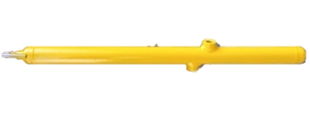
inlet nozzle
outlet nozzle
Gambar 7. Separator (sumber : document pribadi)
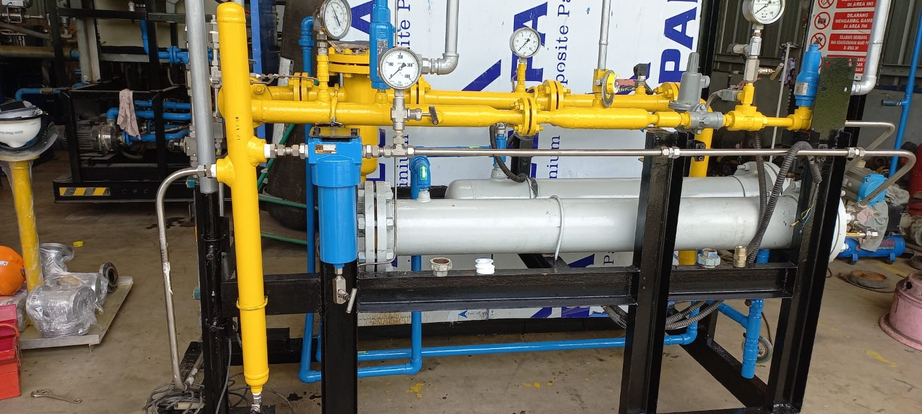
Gambar 8. Separator terpasang lengkap di mesin (sumber : document pribadi)
- Kesimpulan
Dari hasil perancangan dan fabrikasi diperolah data sebagai berikut :
Berdasarkan hasil pengamatan di lapangan terhadap separator yang sama diperoleh hasil yang sangat memuaskan, separator berfungsi dengan baik pada kapasitas >200 Sm³/h. cairan yang tidak diperlukan terjebak di dalam separator dengan mudah sehingga gas yang akan masuk ke tahapan perlakukan selanjutnya kana lebih bagus kualitasnya. Selain itu nyala api akan lebih bagus lebih merata sehingga kualitas produk yang dihasilkan akan meningkat seiring dengan meningkatnya efisiensi dari biaya bahan bakar..

Daftar Pustaka
- Eugene F. Megyesy. 1995. “ Pressure vessel hand book tent edition” University Tulsa, Oklahoma.
- Ferrous material specifications “Pressure Vessel Section II part A” ASME VIII, New York 2010.
- Properties of Pressure Vessel Section II part D ASME VIII, New York, 2010.
- Rules Construction of Pressure VesselSection VIII Division I ASME VIII, New York, 2010.
- Sutrisno, Agus Didik Setiawan “Desain Separator Natural Gas Dengan Kapasitas 0,79 M3,Temperature 600c, Tekanan 21 Kg/Cm2” Program Studi Teknik Mesin, Fakultas Teknik, Universitas Gresik
- Ball, Bruce E., Will J. Carter. CASTI Guidebook to ASME Section VIII Div.1-Pressure Vessel-Third Edition. 2002.
- Kohan, Anthony L. Pressure Vessel System A User’s Guide To Safe Operations And Maintenance. 1987
- Mathews, Clifford. Engineers’ Guide o Pressure Equipment. 2001.
- Megyesy, Eugene F., Paul Buthod. Pressure Vessel Handbook-Tenth Edition. 1997.
- Pipe Flanges And Flanged Fittings. An American National Standard. 1996

